С писмо, получено по електронната поща с Вх. №РД-227/05.01.2017 г. Министерство на здравеопазването ни информира за получени нотификации по Системата на Съюза за бърз обмен на информация (GRAS - RAPEX) за опасни козметични продукти, открити на територията на Европейския съюз:

- Нотификация № A12/1747/16 - Крем за крака – Руское поле. Нотифицираща страна – Естония; страна на произход - Руска Федерация, http://www.frattinv.ru. Крем за крака с масло от ечемик в пластмасова туба от 75 мл с бар код: 4607042070037. Продуктът съдържа мезофилни аеробни микроорганизми - Pseudomonas aeruginosa и Staphylococcus aureus. Микробното замърсяване може да причини дразнене и възпаление на кожата. Продуктът не отговаря на Регламент (ЕО) №1223/2009 за козметичните продукти.

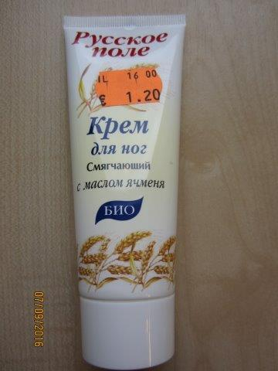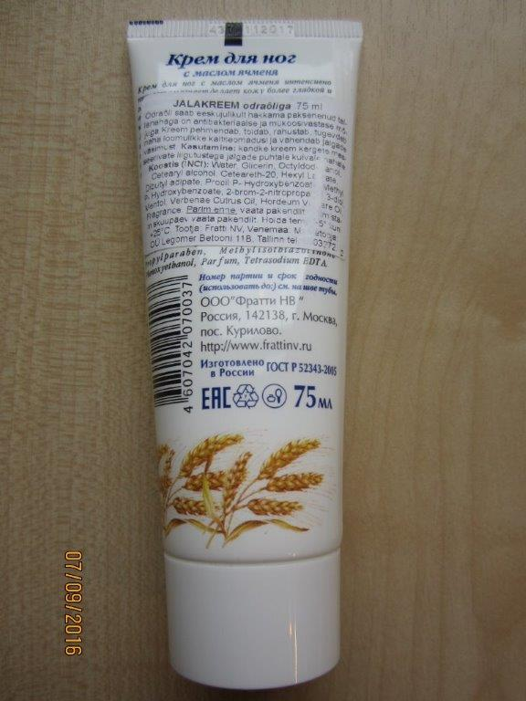

2. Нотификация № A12/1787/16 – Паста за зъби - The Original Vicco Vajradanti Herbal Toothpaste, марка - VICCO. Нотифицираща страна – Португалия; страна на произход – Индия, VICCO LABORATORIES C-20, M.I.D.C. Phase I, Dombivali (East) Dist. Thane 421203 Mumbai 400 012, Индия. Паста за зъби в картонена опаковка с червен надпис с информация за "Export рack’" и "Mfg. date 12/2014 - Best вefore 11/2017", (дата на производство 12/2014 – най-добър до 11/2017), съдържаща бяла пластмасова туба 200 гр. и безплатен крем VICCO Turmeric Shaving Cream 30 гр; партида номер: D41200691; бар код: 8901288012001. Установено е наличие на аеробни мезофилни бактерии, дрожди и плесени. Основният замърсител е идентифициран като Brevundimonas diminuta, който може да причини заболяване при имунокомпрометирани лица. Продуктът не е безопасен, съгласно чл. 3 от Регламент (ЕО) № 1223/2009 за козметичните продукти, поради микробното замърсяване, надвишаващо максимално определените граници за продукти за устната кухина.

